News Release
株式会社 ペー・ジェー・セー・デー・ジャパン
〒107-0062 東京都港区南青山7-4-2
アトリウム青山１F
https://www.pgcd.jp/

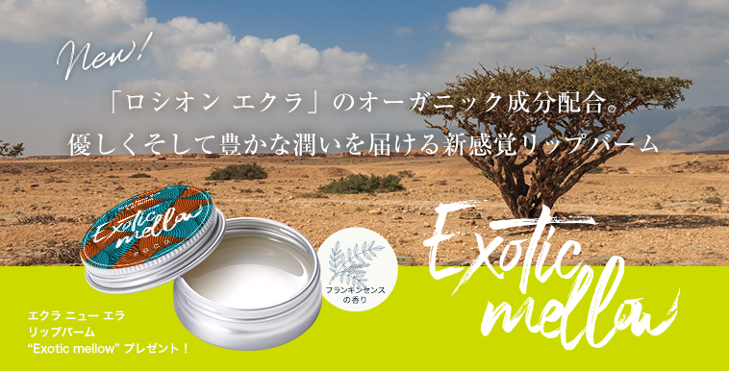

【人気ノベルティ新たな香りで再登場！】新作リップバーム”Exotic mellow（エキゾチック メロウ）“のプレゼントが貰えるキャンペーンを開催中。

通信販売で化粧品ブランド「P.G.C.D.」の商品を販売する株式会社ペー・ジェー・セー・デー・ジャパン(本社：東京都港区、代表取締役：野田泰平、以下 P.G.C.D.)は、フランキンセンスが香る新作リップバームがプレゼントに登場するキャンペーンを実施。

P.G.C.D.では、2022年10月17日（月）より11月30日（水）の間、血行不良や乾燥などお悩みが増える季節におすすめしたい、肌トーンを上げる^{※1}朝と夜の温めケア方法を紹介したキャンペーンを実施中。
今回のキャンペーンで紹介している、朝用スキンケアソープ「サボン クレール」や夜用スキンケアソープ「サボン フォンセ」、［医薬部外品］トリプルエッセンス美容液「ロシオン エクラ ニュー エラ」をはじめとする主軸商品のセット商品を購入、または定期便の申し込みで、新登場のリップバーム” Exotic mellow（エキゾチック メロウ）“をプレゼント。
※1洗顔、メイクアップ、薬用美白美容液によるもの

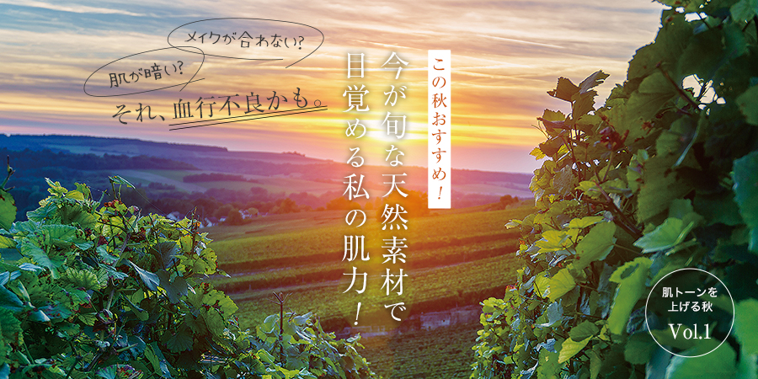

新たに登場したリップバーム” Exotic mellow（エキゾチック メロウ）“は、P.G.C.D. のキャンペーンプレゼントでも特に人気のリップバームの新作。

フランキンセンスが香る新作リップバームは、トリプルエッセンス美容液「ロシオン エクラ ニュー エラ」のオーガニック成分を配合し、優しく豊かな潤いを届ける新感覚リップバームとしてバージョンアップ。

前回のリップバームよりもバージョンアップした” Exotic mellow（エキゾチック メロウ）“をプレゼントするキャンペーンは、LINEからキャンペーンサイトへのクリック率は4.4％から4.7％へと増加（2022年11月18日現在、当社調べ）と人気を見せている。

その人気の秘密は、唇の保湿以外にも使えるプラスワンテクニック。
アイシャドウやチークを塗る前にリップバームを薄く肌へ乗せることで、乾燥を防ぎ、メイクをしっかり密着。さらに、頬の高い位置に薄く乗せれば、ハイライトの代わりになるなど、ポイントメイクの裏技使いや、血色感アップのリップマッサージにも使用できる。

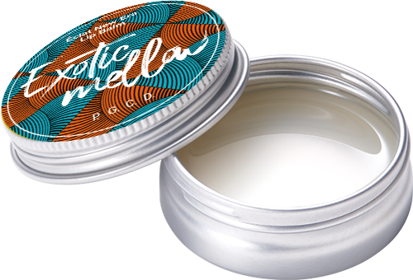

■キャンペーン概要
期間 ：2022年10月17日（月）より11月30日（水）14時まで
▼キャンペーンサイトURL（P.G.C.D.公式オンラインショップ）
https://www.pgcd.jp/campaign/202210/#present1
※注意事項：『P.G.C.D.の商品を1回以上購入のお客様』が対象です。

■ P.G.C.D.JAPAN（ペー・ジェー・セー・デー・ジャパン）とは
フランス生まれのナチュラルソープを中心としたアイテムで、肌本来の力を引き出すシンプルで上質なスキンケア＆スカルプケアを提唱するスキンケアブランドです。

【本リリースのお問い合わせ】
株式会社ペー・ジェー・セー・デー・ジャパン
広報担当：神原真英（かんばらまなえ）
TEL ： 03-5464-3623 FAX ： 03-5464-3624 E-mail： m-kambara@pgcd.jp
※上記はお断りなく変更される場合があります。最新情報は上記まで問合せ先までご連絡ください。

